〒187-0001東京都小平市大沼町6-4-1 ☎/ 042(341)6796 fax/ 042(341)6798

発行日
令和７年１２月１６日
学校経営協議会
会長 櫻井清子
小平第六中学校
校長 大島義明
令和７年度 第３号（第８１号）
六中コミュニティ・スクール便り

長かった２学期が終わりに近づいています。各学年によって今学期の捉え方が違うでしょうし、当然個々の感じ方や望む成果も違っていたでしょうから、それぞれで今年を振り返ってみて欲しいです。
共通していることは、後３か月でこの学年は修了となります。今一度、自身の目標と今の位置を確かめてみましょう。「時の過ぎゆくままに・・」ではもったいないですよ！今のうちにやれること、やりたいことは言葉にしてみてください。そして、やろうよ‼
その際には、沢山のものや情報に惑わされないようにね。「選択」と「優先順位」そして、「中学生であるということ」は忘れないでくださいね。
新しい年に気持ちよく馬に乗って、青々とした大草原走りたいものですね。

【報 告】 令和７年度 第４回学校経営協議会
日 時：令和７年９月２日(火)１３時４５分〜
場 所：小平第六中学校 校長室
参加者：１３名（学校経営協議会委員６名、学校側より校長・教員６名）
＜各プロジェクトより＞
- 学力向上：ジョイナス実施日を検討した。
２学期のジョイナスは定期考査２週間を目安に実施する。
文部両道ジョイナスは適宜、３年生対象書き方ジョイナスは例年通り実施予定。
ジョイナスの実施方法については生徒の現状を踏まえて検討を続ける。
- 健全育成：部活動見学会の詳細を検討した。
- キャリア教育：2年生の職場体験の準備が最終段階に入っている。

【報 告】 令和７年度 第５回学校経営協議会
日 時：令和７年１０月９日(木)１４時４５分〜
場 所：小平第六中学校 校長室
参加者：１０名（学校経営協議会委員５名、学校側より校長・教員４名）
＜各プロジェクトより＞
（１）学力向上：12月のジョイナス実施日を検討した。
（２）健全育成：10/11(土) 部活動見学会の役割分担等を確認。
（３）キャリア教育：1年生は福祉体験を11/7(金)に実施予定。
10/11(土)道徳公開講座 ではがん教育講話『いのちの授業』を実施予定。

【報 告】 令和７年度 第６回学校経営協議会
日 時：令和７年１１月２０日(木)１４時３５分〜
場 所：小平第六中学校 校長室
参加者：１０名（学校経営協議会委員４名、学校側より校長・教員５名）
＜各プロジェクトより＞
（１）学力向上：12月・1月のジョイナス実施日を検討した。３年生対象の「書き方ジョイナス」のみ
実施する。
（２）健全育成：10/11(土) 部活動見学会の報告。児童と保護者合計177名が参加した。
（３）キャリア教育：３年生対象に面接練習を実施予定。

【報 告】 令和７年度 第７回学校経営協議会
日 時：令和７年１２月８日(月)８時５０分〜
場 所：小平第六中学校 校長室
参加者：９名（学校経営協議会委員３名、学校側より校長・教員５名）
＜各プロジェクトより＞
（１）学力向上：３年生対象の「書き方ジョイナス」の添削が始まっている。
（２）健全育成：登下校時のマナーについて意見交換。引き続き指導していく。
（３）キャリア教育：３年生対象に面接練習を実施している。CSとしての今後のサポート方法を検討
する。
＜その他＞
・六中と地域が交流を深めていくよりよい方法について意見交換した。今後も模索を続ける。

ろくチュー太のひとりごと
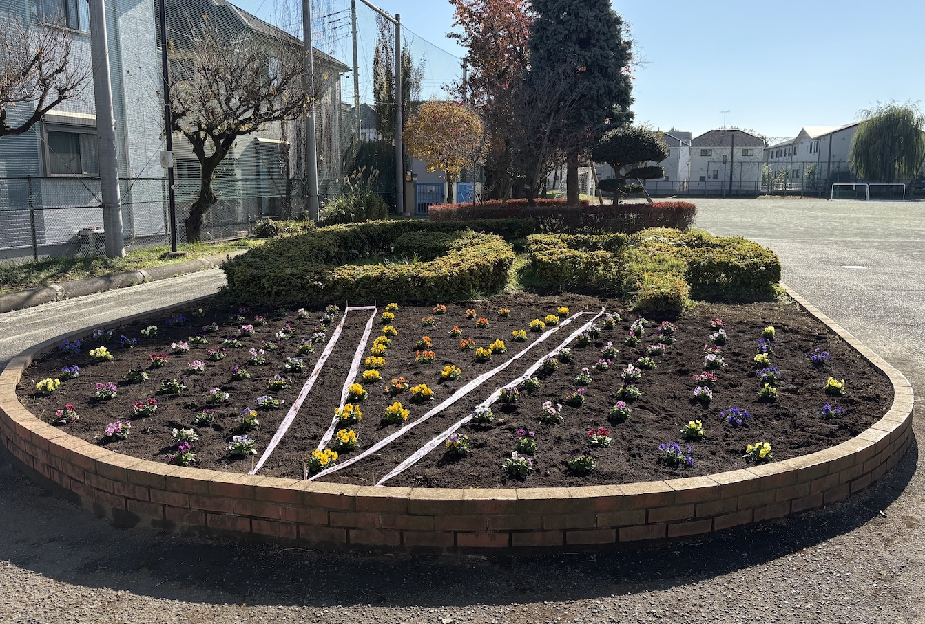
昇降口前の花壇に花が植えられているね。パンジーという花だよ。今はまだ周りの土が見えているけれど、土の中でしっかり根を張って冬の寒さに耐えている時期。暖かな春には土が見えないほど大きな株に成長するんだ。そして僕たちの目を楽しませてくれるよ。お楽しみがもうひとつ。花壇中央にはVの字に少し隙間が空いている。ちょっとした仕掛けがしてあるらしいので、何が起きるか春が楽しみ！

＜次回予定＞
令和７年度 第８回 学校経営協議会
１月８日(木)１３：００～ 場所：六中校長室
＊参観を希望される方は、六中 石塚副校長へご連絡を
お願いいたします。
CSの取組、学校支援ボランティア、放課後学習教室についての詳細は、六中またはコーディネーター携帯090－5539－8841（櫻井）までお問い合わせください。

＜広報担当：櫻井・槇＞

